San Lucas 24:1-12
24 ¹ pero el primer día de la semana regresaron al sepulcro muy temprano, llevando los perfumes que habían preparado. ² Al llegar, se encontraron con que la piedra que tapaba el sepulcro no estaba en su lugar; ³ y entraron, pero no encontraron el cuerpo del Señor Jesús. ⁴ No sabían qué pensar de esto, cuando de pronto vieron a dos hombres de pie junto a ellas, vestidos con ropas brillantes. ⁵ Llenas de miedo, se inclinaron hasta el suelo; pero aquellos hombres les dijeron:—¿Por qué buscan ustedes entre los muertos al que está vivo? ⁶ No está aquí, sino que ha resucitado. Acuérdense de lo que les dijo cuando todavía estaba en Galilea: ⁷ que el Hijo del hombre tenía que ser entregado en manos de pecadores, que lo crucificarían y que al tercer día resucitaría.⁸ Entonces ellas se acordaron de las palabras de Jesús, ⁹ y al regresar del sepulcro contaron todo esto a los once apóstoles y a todos los demás. ¹⁰ Las que llevaron la noticia a los apóstoles fueron María Magdalena, Juana, María madre de Santiago, y las otras mujeres. ¹¹ Pero a los apóstoles les pareció una locura lo que ellas decían, y no querían creerles. ¹² Sin embargo, Pedro se fue corriendo al sepulcro; y cuando miró dentro, no vio más que las sábanas. Entonces volvió a casa, admirado de lo que había sucedido.
WE ARE INVITED IN!
NOSOTROS ESTAMOS INVITADOS!
--Why do you look for the living among the dead? ⁶ He is not here, but is risen. Remember what he said to you when he was still in Galilee:
—¿Por qué buscan ustedes entre los muertos al que está vivo? ⁶ No está aquí, sino que ha resucitado. Acuérdense de lo que les dijo cuando todavía estaba en Galilea:
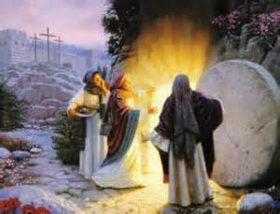

First we will look at the historical evidence for the resurrection and second, more importantly, look at what the resurrection means for us.
Primero veremos la evidencia histórica de la resurrección y segundo, más importante, veremos qué significa la resurrección para nosotros.
First: The Historical facts:
Primero: Los hechos históricos:
Secular historical record
Registro histórico secular
Jesus lived and was executed by Pontius Pilate. Jesus died!
Jesús vivió y fue ejecutado por Poncio Pilato. Jesús murió!
"Consequently, to get rid of the report, Nero fastened the guilt and inflicted the most exquisite tortures on a class hated for their abominations, called Christians by the populace. Christus, from whom the name had its origin, suffered the extreme penalty (crucifixition) during the reign of Tiberius at the hands of one of our procurators, Pontius Pilatus, and a most mischievous superstition, thus checked for the moment, again broke out not only in Judæa, the first source of the evil, but even in Rome..." (Tacitus (Roman Senator) 64AD)
"En consecuencia, para deshacerse del informe, Nerón se impuso la culpa y infligió las torturas más exquisitas a una clase odiada por sus abominaciones, llamados cristianos por la población. Christus, de quien el nombre tuvo su origen, sufrió la pena extrema (crucifixión) durante el reinado de Tiberio a manos de uno de nuestros procuradores, Poncio Pilato, y una superstición muy traviesa, comprobada por el momento, estalló nuevamente no solo en Judæa, la primera fuente del mal, sino incluso en Roma. .. "(Tácito (senador romano) 64AD)
He was not, in mere appearance, but in reality dead—the spear-thrust decided that question once and for all. Therefore in the sepulcher they laid Him, a dead Man, fit occupant of the silent tomb. (Charles Spurgeon)

No estaba, en apariencia, sino en realidad muerto: la lanza decidió esa pregunta de una vez por todas. Por lo tanto, en el sepulcro lo pusieron a Él, un hombre muerto, ocupante apropiado de la tumba silenciosa. (Charles Spurgeon)

Blood and water from Jesus side = clot separates from serum upon death...
Sangre y agua del lado de Jesús = el coágulo se separa del suero al morir ...
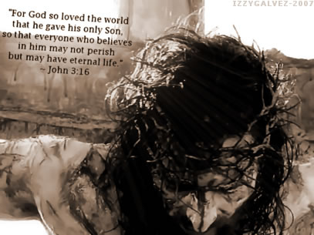
Jesus rose from the dead!
¡Jesus se levanto de entre los muertos!
Now there was about this time Jesus, a wise man, if it be lawful to call him a man; for he was a doer of wonderful works, a teacher of such men as receive the truth with pleasure. He drew over to him both many of the Jews and many of the Gentiles. He was [the] Christ. And when Pilate, at the suggestion of the principal men among us, had condemned him to the cross , those that loved him at the first did not forsake him; for he appeared to them alive again the third day, as the divine prophets had foretold these and ten thousand other wonderful things concerning him. And the tribe of Christians, so named for him, are not extinct at this day.(Flavius Josephus (Roman Historian) 94AD)
Ahora había alrededor de esta época Jesús, un hombre sabio, si es legal llamarlo hombre; porque él era un hacedor de obras maravillosas, un maestro de hombres que reciben la verdad con placer. Atrajo a él a muchos judíos y a muchos gentiles. El era [el] Cristo. Y cuando Pilato, por sugerencia de los principales hombres entre nosotros, lo condenó a la cruz, los que lo amaron al principio no lo abandonaron; porque se les apareció vivo nuevamente al tercer día, como los profetas divinos habían predicho estas y otras diez mil cosas maravillosas acerca de él. Y la tribu de los cristianos, llamada así por él, no está extinta en este día (Flavio Josefo (historiador romano) 94 DC)
CHRIST IS RISEN!
¡CRISTO HA RESUCITADO!
Scriptural historical record:
Registro histórico de las Escrituras:

Jesus foretold His death and resurrection:
Jesús predijo su muerte y resurrección:
Luke 9: 21-22 ²¹ But Jesus charged them very much not to tell anyone this. ²² And he said to them, "The Son of man will have to suffer a lot, and he will be rejected by the elders, by the chief priests and by the teachers of the law. They are going to kill him, but on the third day he will rise again. (Written by Luke 59AD: companion of Paul and perhaps one of the disciples on road to Emmaus)
Lucas 9:21-22 ²¹ Pero Jesús les encargó mucho que no dijeran esto a nadie. ²² Y les dijo:—El Hijo del hombre tendrá que sufrir mucho, y será rechazado por los ancianos, por los jefes de los sacerdotes y por los maestros de la ley. Lo van a matar, pero al tercer día resucitará. ( Written by Luke 59AD: companion of Paul and perhaps one of the disciples on road to Emmaus)
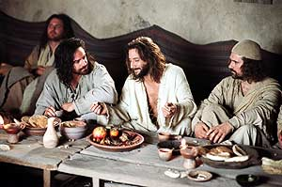
The resurrected Jesus appears to His followers...
El Jesús resucitado se aparece a sus seguidores ...
1 Corinthians 15: 3-8 ³ First of all I have taught you the same tradition that I received, namely, that Christ died for our sins, according to the Scriptures; ⁴ that they buried him and that he rose again the third day, also according to the Scriptures; ⁵ and that he appeared to Cephas, and then to the twelve. ⁶ Later, he appeared to more than five hundred brothers at the same time, most of whom still live, although some have already died. ⁷ Then he appeared to James, and then to all the apostles. ⁸ Finally he also appeared to me, who is like an abnormally born child. (Written by Paul 55AD: Paul was beheaded in 66AD.)

1 Corintios 15:3-8 ³ En primer lugar les he enseñado la misma tradición que yo recibí, a saber, que Cristo murió por nuestros pecados, según las Escrituras; ⁴ que lo sepultaron y que resucitó al tercer día, también según las Escrituras; ⁵ y que se apareció a Cefas, y luego a los doce. ⁶ Después se apareció a más de quinientos hermanos a la vez, la mayoría de los cuales vive todavía, aunque algunos ya han muerto. ⁷ Después se apareció a Santiago, y luego a todos los apóstoles.⁸ Por último se me apareció también a mí, que soy como un niño nacido anormalmente.(Written by Paul 55AD: Paul was beheaded in 66AD.)

Over 500 eyewitnesses of Jesus alive!

¡Más de 500 testigos de Jesús vivos!

Before Pentecost but after Jesus had risen...

Antes de Pentecostés pero después de que Jesús resucitó ...

Acts 1:15 ¹⁵ In those days Peter addressed the assembled brothers, who were about a hundred and twenty people, and said to them: (Written by Luke 63AD)

Hechos 1:15 ¹⁵ Por aquellos días Pedro se dirigió a los hermanos reunidos, que eran como ciento veinte personas, y les dijo: ( Written by Luke 63AD)

Over 100 Christians waiting to receive the Spirit promised by the Risen Christ...they receive the Holy Spirit in power and Peter preaches...

Más de 100 cristianos que esperan recibir el Espíritu prometido por Cristo resucitado ... reciben el Espíritu Santo en poder y Pedro predica ...

Acts 2: 22-32 ²² »Listen, then, Israelites, to what I am going to say: As you well know, God demonstrated before you the authority of Jesus of Nazareth, doing through him great wonders, miracles and signs. ²³ And that man, who was delivered according to the plans and purposes of God, you killed, crucifying him through evil men. ²⁴ But God raised him, freeing him from the pains of death, because death could not have mastered him. ²⁵ King David, referring to Jesus, said: “I always saw the Lord before me; with him at my right hand, nothing will make me fall. ²⁶ That is why my heart rejoices, and my tongue sings with joy. All my being will live confidently, ²⁷ because you will not leave me in the grave or allow the body of your holy servant to decompose. ²⁸ You showed me the way of life, and you will fill me with joy with your presence. ” ²⁹ »Brothers, let me tell you frankly that Patriarch David died and was buried, and that his grave is still among us. ³⁰ But David was a prophet, and he knew that God had promised with an oath that he would make one of his descendants king. ³¹ So, looking ahead to the resurrection of the Messiah, David spoke of it and said that the Messiah would not stay in the grave and his body would not decompose. ³² Well, God has resurrected that same Jesus, and we are all witnesses of it. (Written by Luke 63AD)
Hechos 2:22-32 ²² »Escuchen, pues, israelitas, lo que voy a decir: Como ustedes saben muy bien, Dios demostró ante ustedes la autoridad de Jesús de Nazaret, haciendo por medio de él grandes maravillas, milagros y señales. ²³ Y a ese hombre, que conforme a los planes y propósitos de Dios fue entregado, ustedes lo mataron, crucificándolo por medio de hombres malvados. ²⁴ Pero Dios lo resucitó, liberándolo de los dolores de la muerte, porque la muerte no podía tenerlo dominado. ²⁵ El rey David, refiriéndose a Jesús, dijo:“Yo veía siempre al Señor delante de mí;
con él a mi derecha, nada me hará caer. ²⁶ Por eso se alegra mi corazón, y mi lengua canta llena de gozo. Todo mi ser vivirá confiadamente, ²⁷ porque no me dejarás en el sepulcro ni permitirás que se descomponga el cuerpo de tu santo siervo. ²⁸ Me mostraste el camino de la vida, y me llenarás de alegría con tu presencia.” ²⁹ »Hermanos, permítanme decirles con franqueza que el patriarca David murió y fue enterrado, y que su sepulcro está todavía entre nosotros. ³⁰ Pero David era profeta, y sabía que Dios le había prometido con juramento que pondría por rey a uno de sus descendientes. ³¹ Así que, viendo anticipadamente la resurrección del Mesías, David habló de ella y dijo que el Mesías no se quedaría en el sepulcro ni su cuerpo se descompondría. ³² Pues bien, Dios ha resucitado a ese mismo Jesús, y de ello todos nosotros somos testigos. ( Written by Luke 63AD)
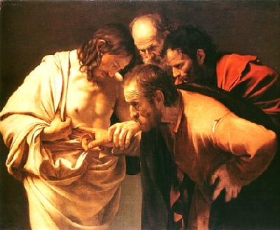
Other eyewitnesses:
Otros testigos presenciales:
These angels were competent witnesses, for they had been sent express from heaven with orders for his discharge. And we are sure that their record is true; they did not tell a lie. (Matthew Henry)
Estos ángeles eran testigos competentes, ya que habían sido enviados expresamente desde el cielo con órdenes de su descarga. Y estamos seguros de que su historial es verdadero; No dijeron una mentira. (Matthew Henry)
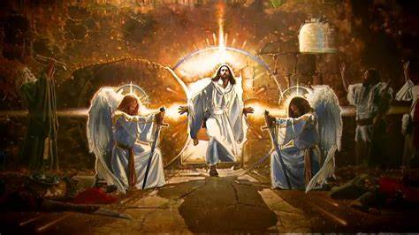
CHRIST IS RISEN!
¡CRISTO HA RESUCITADO!
Second: What does this mean for us?

Segundo: ¿Qué significa esto para nosotros?

The stone’s removal was not to let Jesus out, but to let us in! (Bob Utely)

¡La eliminación de la piedra no fue para dejar salir a Jesús, sino para dejarnos entrar! (Bob Utely)

We are invited into the Resurrection Life!
¡Estamos invitados a la vida de resurrección!
Jesus in His death and resurrection has defeated SIN, DEATH, and the DEVIL...and we are invited to share in His victory!
¡Jesús en su muerte y resurrección ha vencido al PECADO, la MUERTE y el DIABLO ... y estamos invitados a compartir su victoria!
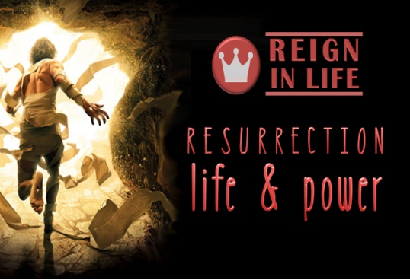
What is the #1 problem on earth?
¿Cuál es el problema # 1 en la tierra?
SIN!
¡PECADO!

In the Bible Sin is mentioned:
En la Biblia se menciona el pecado:
the word - sin - appears 447 times la palabra - pecado - aparece 447 veces
the word - sinful - appears 8 times la palabra - pecaminosa aparece 8 veces
the word - sinned - appears 119 times la palabra - pecó - aparece 119 veces
the word - sinner - appears 21 times la palabra - pecador - aparece 21 veces
the word - sinners - appears 48 times la palabra - pecadores - aparece 48 veces.
the word - sinning - appears twice la palabra - pecar aparece dos veces
the word - sins - appears 173 time la palabra - pecados - aparece 173 veces
We are all sinners...we are not basically good!
Todos somos pecadores ... ¡no somos básicamente buenos!
BUT, JESUS HAS REMOVED OUR SINS!!!
¡PERO JESÚS HA QUITADO NUESTROS PECADOS!

John 1:29 ²⁹ The next day, John saw Jesus approaching him, and he said, “Look, that's the Lamb of God, who takes away the sin of the world!

Juan 1:29 ²⁹ Al día siguiente, Juan vio a Jesús, que se acercaba a él, y dijo: «¡Miren, ése es el Cordero de Dios, que quita el pecado del mundo!

Acts 10:43 ⁴³ All the prophets had already spoken of Jesus, and had said that those who believe in him receive through him the forgiveness of sins.

Hechos 10:43 ⁴³ Todos los profetas habían hablado ya de Jesús, y habían dicho que quienes creen en él reciben por medio de él el perdón de los pecados.
Colossians 1: 13-14 ¹³ God delivered us from the power of darkness and brought us into the kingdom of his beloved Son, ¹⁴ for whom we have deliverance and forgiveness of sins.
Colosenses 1:13-14 ¹³ Dios nos libró del poder de las tinieblas y nos llevó al reino de su amado Hijo, ¹⁴ por quien tenemos la liberación y el perdón de los pecados.

But we must turn from our sins and accept Jesus or our sins remain.

Pero debemos apartarnos de nuestros pecados y aceptar a Jesús o nuestros pecados permanecerán.

1 John 1: 8 ⁸ If we say that we have no sin, we deceive ourselves and there is no truth in us ...

1 John 1:8 ⁸ Si decimos que no tenemos pecado, nos engañamos a nosotros mismos y no hay verdad en nosotros...
The world says, “Do more good than bad and you win.” But this does not remove our sin.
El mundo dice: "Haz más bien que mal y ganarás". Pero esto no elimina nuestro pecado.
We are not basically good; the answer is not in us!
Básicamente no somos buenos; ¡La respuesta no está en nosotros!
We have complete forgiveness of our sins when we accept Jesus! Our sins are gone!
¡Tenemos completo perdón de nuestros pecados cuando aceptamos a Jesús! ¡Nuestros pecados se han ido!
Are we living in the state of forgiveness or do we still suffer from guilt and sin?
¿Estamos viviendo en el estado de perdón o todavía sufrimos de culpa y pecado?
CHRIST IS RISEN!
¡CRISTO HA RESUCITADO!
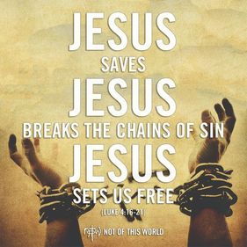
Death:
Muerte:
Jesus defeated death; when we accept Jesus we share in His victory.
Jesús venció a la muerte; Cuando aceptamos a Jesús, compartimos su victoria.
1 Corinthians 15: 54-57 ⁵⁴ And when our corruptible nature has clothed itself with the incorruptible, and when our mortal body has clothed itself with immortality, what Scripture says will be fulfilled: “Death has been devoured by victory. ⁵⁵ Where is, oh death, your victory? Where, O death, is your sting?" ⁵⁶ The sting of death is sin, and sin exercises its power by law. 57 But thank God, who gives us victory through our Lord Jesus Christ!
1 Corintios 15:54-57 ⁵⁴ Y cuando nuestra naturaleza corruptible se haya revestido de lo incorruptible, y cuando nuestro cuerpo mortal se haya revestido de inmortalidad, se cumplirá lo que dice la Escritura: «La muerte ha sido devorada por la victoria. ⁵⁵ ¿Dónde está, oh muerte, tu victoria? ¿Dónde está, oh muerte, tu aguijón?» ⁵⁶ El aguijón de la muerte es el pecado, y el pecado ejerce su poder por la ley. ⁵⁷ ¡Pero gracias a Dios, que nos da la victoria por medio de nuestro Señor Jesucristo!
CHRIST IS RISEN!
¡CRISTO HA RESUCITADO!
Believer, what cause have you to doubt your God? Has He ever lied to you? Question no longer the power of the precious blood. Why should you doubt it? Is it not able to cleanse you from sin? No longer enquire as to whether you are saved or can be—if you believe, you are as safe as Christ is! You can no more perish than Christ can if you are resting in Him— His word has pledged it, His honor is involved in it—He will surely bring you unto the promised rest! Therefore be glad. (Charles Spurgeon)

Creyente, ¿por qué tienes dudas de tu Dios? ¿Te ha mentido alguna vez? Cuestiona ya no el poder de la preciosa sangre. ¿Por qué deberías dudarlo? ¿No es capaz de limpiarte del pecado? Ya no preguntes si eres salvo o si puedes serlo: si crees, ¡estás tan seguro como Cristo! No puedes perecer más de lo que Cristo puede hacerlo si estás descansando en Él. Su palabra lo ha prometido, su honor está involucrado en él. ¡Él seguramente te llevará al descanso prometido! Por lo tanto, alégrate. (Charles Spurgeon)
When we accept Jesus we have a blessed assurance...we no longer fear death.
Cuando aceptamos a Jesús tenemos una bendita seguridad ... ya no tememos a la muerte.
Do we have this blessed assurance?
¿Tenemos esta bendita seguridad?

EG. In the 2007 film The Bucket List, two terminally ill men – played by Jack Nicholson and Morgan Freeman – take a road trip to do the things they always said they would do before they “kicked the bucket.” Before the film's release, Parade Magazine published an interview with Nicholson, who reflected on his own personal life.

He said, “I used to live so freely. The mantra for my generation was ‘Be your own man!’ I always said, ‘Hey, you can have whatever rules you want – I'm going to have mine. I'll accept the guilt. I'll pay the check. I'll do the time.’” Nicholson said, “I chose my own way. That was my philosophical position well into my 50s. As I've gotten older, I've had to adjust.” His own mortality has gotten his attention. Later in the interview, Nicholson adds: “We all want to go on forever, don't we? We fear the unknown. Everybody goes to that wall, yet nobody knows what's on the other side. That's why we fear death.” (Dotson Rader, “I want to go on forever,” Parade magazine, 12-9-07, pp. 6-8; www.PreachingToday.com)

EJ. En la película de 2007 The Bucket List, dos hombres con enfermedades terminales, interpretados por Jack Nicholson y Morgan Freeman, hacen un viaje por carretera para hacer las cosas que siempre dijeron que harían antes de "patear el cubo". Antes del lanzamiento de la película, la revista Parade publicó una entrevista con Nicholson, quien reflexionó sobre su propia vida personal.

Él dijo: “Solía ​​vivir tan libremente. El mantra para mi generación fue "¡Sé tu propio hombre!" Siempre dije: "Oye, puedes tener las reglas que quieras; yo voy a tener la mía". Aceptaré la culpa. Pagaré el cheque. Haré el tiempo ". Nicholson dijo:" Elegí mi propio camino. Esa era mi posición filosófica hasta bien entrada la cincuentena. A medida que envejecí, tuve que adaptarme ".
Su propia mortalidad ha llamado su atención. Más adelante en la entrevista, Nicholson agrega: “Todos queremos continuar para siempre, ¿no? Tememos lo desconocido. Todos van a esa pared, pero nadie sabe qué hay al otro lado. Por eso tememos a la muerte. (Dotson Rader, “Quiero seguir para siempre”, revista Parade, 12-9-07, pp. 6-8; www.PreachingToday.com)

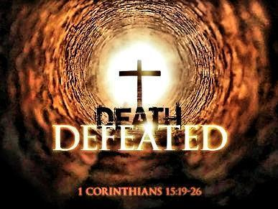
CHRIST IS RISEN!
¡CRISTO HA RESUCITADO!
The devil:
El diablo:

Does the devil exist?

¿Existe el diablo?

Jesus claims the devil does exist.

Jesús afirma que el diablo existe.

John 8:44 ⁴⁴ Your father is the devil; you belong to him, and you try to do what he wants. The devil has been a murderer from the beginning. It is not kept in the truth, and it never tells the truth. When he tells lies, he speaks for what he is; because he is a liar and he is the father of lies.

Juan 8:44 ⁴⁴ El padre de ustedes es el diablo; ustedes le pertenecen, y tratan de hacer lo que él quiere. El diablo ha sido un asesino desde el principio. No se mantiene en la verdad, y nunca dice la verdad. Cuando dice mentiras, habla como lo que es; porque es mentiroso y es el padre de la mentira.

But Jesus has completely defeated the devil!

¡Pero Jesús ha derrotado completamente al diablo!

CHRIST IS RISEN!
¡CRISTO HA RESUCITADO!

Hebrews 2:14 ¹⁴ As the children of a family are of the same flesh and blood, so also Jesus was of human flesh and blood, to defeat with his death the one who had the power to kill, that is, the devil.

Hebreos 2:14 ¹⁴ Así como los hijos de una familia son de la misma carne y sangre, así también Jesús fue de carne y sangre humanas, para derrotar con su muerte al que tenía poder para matar, es decir, al diablo.

1 John 3: 8 ⁸ but he who practices sin belongs to the devil, because the devil has sinned from the beginning. Precisely for this the Son of God has come: to undo what the devil has done.

1 Juan 3:8 ⁸ pero el que practica el pecado es del diablo, porque el diablo peca desde el principio. Precisamente para esto ha venido el Hijo de Dios: para deshacer lo hecho por el diablo.

When we accept Jesus we have victory over the devil and all of his empty promises.

Cuando aceptamos a Jesús, tenemos la victoria sobre el diablo y todas sus promesas vacías.

James 4: 7 ⁷ Submit yourselves therefore to God. Resist the devil, and he will flee from you.

Santiago 4:7 ⁷ Sométanse, pues, a Dios. Resistan al diablo, y éste huirá de ustedes.

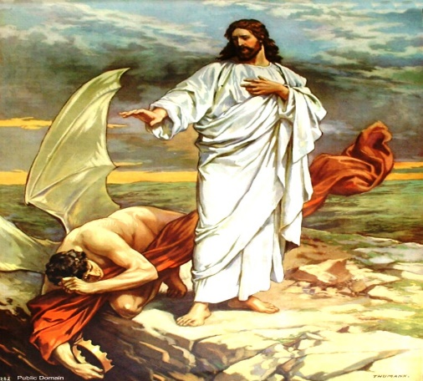
CHRIST IS RISEN!
¡CRISTO HA RESUCITADO!

Our Lord did not mince matters. He offered no three courses, but He said, “He that believes and is baptized shall be saved.” What about those that believe not? He said, “He that believes not shall be damned.” What if the man always goes to Church, or always comes to a meeting? There is no exemption—if he believe not, he shall be damned. But what if he always pays twenty shillings in the pound and is scrupulously honest? “He that believes not shall be damned.” The gentle lips of the Savior spoke these words! They are not of my coining, they are not my construction. He said it and will prove it true. Oh, that you might trust Him, for if you trust Him, you cannot be condemned! But if you go about anywhere else to find hope and comfort for your soul, you are seeking for the living among the dead! Why continue this foolish search?... ! I wish, poor guilty One, you would have done with disputing, cling to the promises and just drop into the arms of the Promiser! (Charles Spurgeon)
Nuestro Señor no minó asuntos. No ofreció tres cursos, pero dijo: "El que crea y sea bautizado será salvo". ¿Qué pasa con los que no creen? Él dijo: "El que cree no será condenado". ¿Qué pasa si el hombre siempre va a la Iglesia o siempre viene a una reunión? No hay exención; si no lo cree, será condenado. Pero ¿y si siempre paga veinte chelines en la libra y es escrupulosamente honesto? "El que cree que no será condenado". ¡Los gentiles labios del Salvador pronunciaron estas palabras! No son de mi acuñación, no son de mi construcción. Lo dijo y demostrará que es verdad. ¡Oh, si pudieras confiar en Él, porque si confías en Él, no puedes ser condenado! Pero si vas a otro lado para encontrar esperanza y consuelo para tu alma, ¡estás buscando la vida entre los muertos! ¿Por qué continuar esta búsqueda tonta? ...! ¡Deseo, pobre culpable, que hubieras terminado con las disputas, aferrarte a las promesas y simplemente caer en los brazos del Prometedor! (Charles Spurgeon)
Friends, Jesus offers us victory over sin, death, and the devil today...this is what the resurrection means to us...will we accept this gift?
Amigos, Jesús nos ofrece la victoria sobre el pecado, la muerte y el diablo hoy ... esto es lo que la resurrección significa para nosotros ... ¿aceptaremos este regalo?
CHRIST IS RISEN!
¡CRISTO HA RESUCITADO!
